山西大学计算机与信息技术学院
实验报告
姓 名 | 韩武 |  | 学 号 | 202101001210 | 专业班级 | 计科二班
课程名称 | 中文信息处理 |  |  |  |  | 实验日期 | 4.11
成 绩 |  |  | 指导教师 | 谭红叶、廖健 |  | 批改日期
实验名称 |  | 基于Word2Vec的文本表示
- 实验目的
对给定的实验数据进行分词，不需要去除停用词。加载分词后的实验数据，分别使用cbow和skip-gram种模型将所有词汇训练成词向量，维度N=64将训练好的词向量模型保存到文件中。重新加载己经训练完成的模型，输入任意在训练集的词汇w;可以输出其词向量w;表示

- 实验环境

Python3.9 gensim.models

- 实验原理

- 实验内容

对给定的实验数据进行分词，不需要去除停用词。加载分词后的实验数据，分别使用cbow和skip-gram种模型将所有词汇训练成词向量，维度N=64将训练好的词向量模型保存到文件中。重新加载己经训练完成的模型，输入任意在训练集的词汇w;可以输出其词向量w;表示.对给定语料库内的所有的句子，将其分词后从己经训练完成的模型中获取其所有词汇的词向量表示。利用实验五的方法，计算句子S中每个词汇w的tfidf值并进行归一化（归一化可使用公式Eq.1）以该归一化tfidf值作为W:的权重对句子的所有词向量W;表示进行加权求和，作为该句子的向量表示。以“句子id类别标签（pos为1，neg为0)向量表示”的形式存在文件当中

- 实验结果
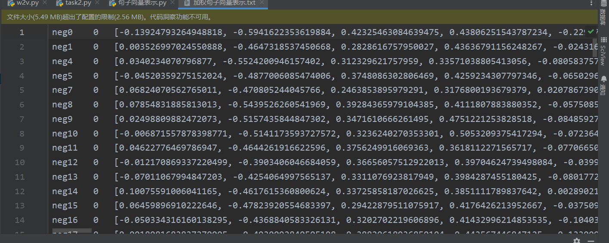
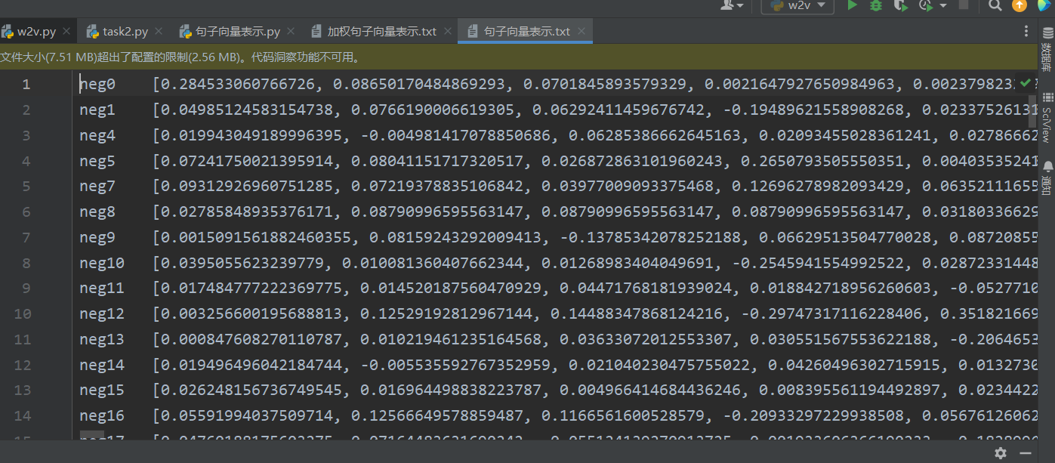
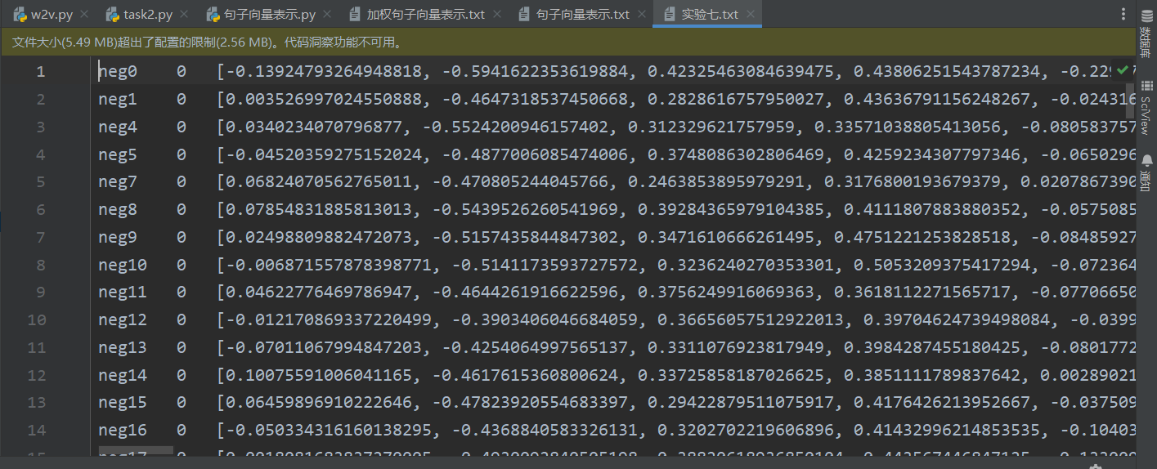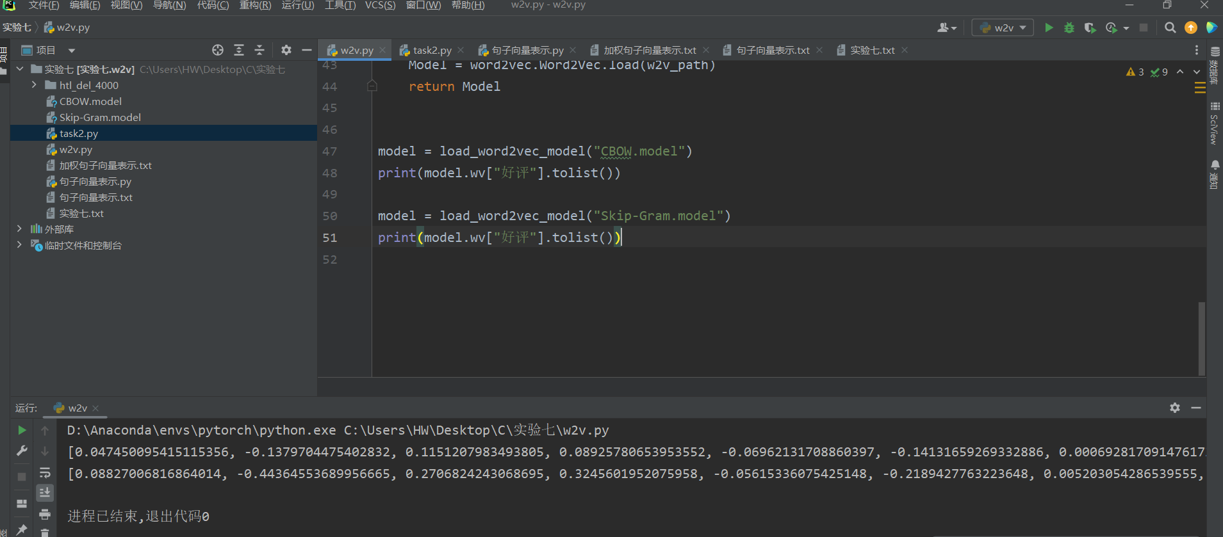
- 主要算法描述

导入 logging，sys，jieba 库，word2vec 库和 logger
初始化句子列表 sentence
对于每个文件 'neg.i.txt'
打开文件以读取
对于文件中的每一行
如果行为空
跳过
使用 jieba 分词并添加到句子列表中
对于每个文件 'pos.i.txt'
打开文件以读取
对于文件中的每一行
如果行为空
跳过
使用 jieba 分词并添加到句子列表中
配置日志记录器
记录日志信息
使用 Skip-Gram 模型训练 word2vec 模型并保存为 'Skip-Gram.model'
配置日志记录器
记录日志信息
使用 CBOW 模型训练 word2vec 模型并保存为 'CBOW.model'
定义函数 load_word2vec_model，接受一个参数 w2v_path
加载模型并返回
加载模型 'CBOW.model' 并存储在变量 model 中
打印模型中词语 '好评' 的向量
加载模型 'Skip-Gram.model' 并存储在变量 model 中
打印模型中词语 '好评' 的向量

导入 log 函数和 jieba 库
初始化字典 dicts
对于每个文件 'neg.i.txt'
打开文件以读取
对于文件中的每一行
使用 jieba 分词
对于每个词语
如果词语不在 dicts 字典中
将词语添加到 dicts 字典中并设置值为 1
否则
将 dicts 字典中的值加 1
对于每个文件 'pos.i.txt'
打开文件以读取
对于文件中的每一行
使用 jieba 分词
对于每个词语
如果词语不在 dicts 字典中
将词语添加到 dicts 字典中并设置值为 1
否则
将 dicts 字典中的值加 1
打开文件 '句子向量表示.txt' 以写入
对于每个文件 'neg.i.txt'
打开文件以读取
初始化句子 sentence 和句子向量 sentence_vec 列表
对于文件中的每一行
如果行为空
跳过
使用 jieba 分词并添加到句子中
对于句子中的每个词语
如果词语在 dicts 字典中
获取频率 fre 的值为 dicts 字典中对应的值
否则
设置频率 fre 的值为 0
计算句子向量的值并添加到句子向量列表中
写入句子向量到文件中

对于每个文件 'pos.i.txt'
打开文件以读取
初始化句子 sentence 和句子向量 sentence_vec 列表
对于文件中的每一行
如果行为空
跳过
使用 jieba 分词并添加到句子中
对于句子中的每个词语
如果词语在 dicts 字典中
获取频率 fre 的值为 dicts 字典中对应的值
否则
设置频率 fre 的值为 0
计算句子向量的值并添加到句子向量列表中
写入句子向量到文件中

导入 word2vec，jieba，numpy 库和 torch 库
加载模型 'Skip-Gram.model' 并存储在变量 model 中
初始化所有句子向量列表 All_sentence_vec
对于每个文件 'neg.i.txt'
打开文件以读取
初始化句子列表 sentence
对于文件中的每一行
如果行为空
跳过
对于使用 jieba 分词后的每个词语
将模型中词语的向量添加到句子列表中
将句子列表添加到所有句子向量列表中
对于每个文件 'pos.i.txt'
打开文件以读取
初始化句子列表 sentence
对于文件中的每一行
如果行为空
跳过
对于使用 jieba 分词后的每个词语
将模型中词语的向量添加到句子列表中
将句子列表添加到所有句子向量列表中
初始化所有句子 tfidf 列表 All_sentence_tfidf 和所有句子 id 列表 All_sentence_id
打开文件 '句子向量表示.txt' 以读取
对于文件中的每一行
获取 tfidf 的值为第二个词语的列表值
获取句子 id 的值为第一个词语的值
将句子 id 添加到所有句子 id 列表中
将 tfidf 添加到所有句子 tfidf 列表中

初始化所有句子 tfidf 列表 All_sentence_tfidf 和所有句子 id 列表 All_sentence_id
打开文件 '句子向量表示.txt' 以读取
对于文件中的每一行
获取 tfidf 的值为第二个词语的列表值
获取句子 id 的值为第一个词语的值
将句子 id 添加到所有句子 id 列表中
将 tfidf 添加到所有句子 tfidf 列表中
打开文件 '实验七.txt' 以写入
对于所有句子 tfidf 列表中的每个元素
获取句子 id 的值为所有句子 id 列表中对应的值
获取句子类别 sentence_class 的值为句子 id 的前三个字符
如果句子类别为 'neg'
设置句子类别的值为 0
否则
设置句子类别的值为 1
将 tfidf 转换为 torch 张量并存储在变量 sentence_tfidf 中
计算 TFIDF 权重并存储在变量 TFIDF_wight 中
初始化 tfidf 权重列表 tfidf_wight
对于 TFIDF_wight 中的每个元素 num
将 num 添加到 tfidf 权重列表中
将 tfidf 权重列表转换为 torch 张量并存储在变量 tfidf_wight 中
将所有句子向量列表中对应的元素转换为 torch 张量并存储在变量 sentence_vec 中
计算输出 output 并将其转换为列表
写入句子 id，句子类别和输出到文件中

- 总结与收获
在这次实验中知道了如何使用w2v构造词向量空间。同时巩固了句子向量空间的构造方法。

